自修考试报名流程

1.登录新教务管理系统
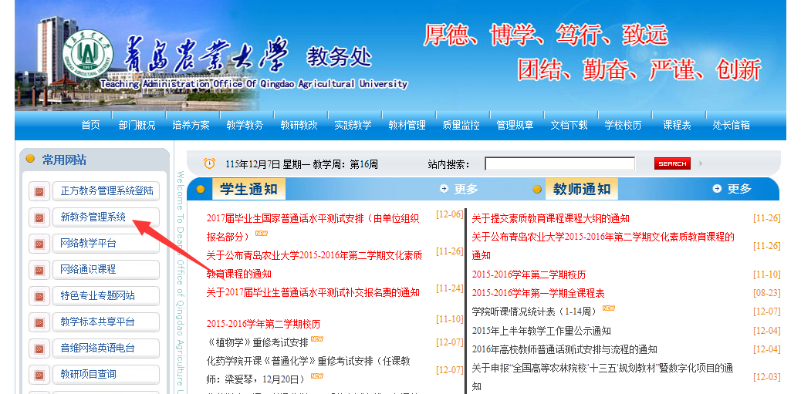
2.点击考试报名
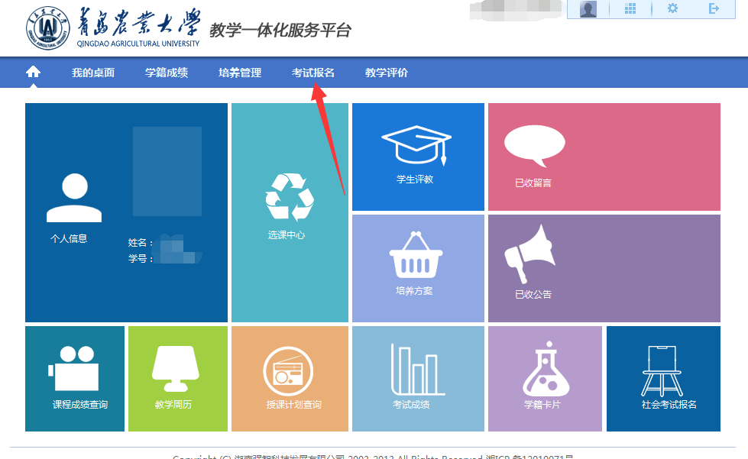
3．应届预计毕业生选择自修考试报名

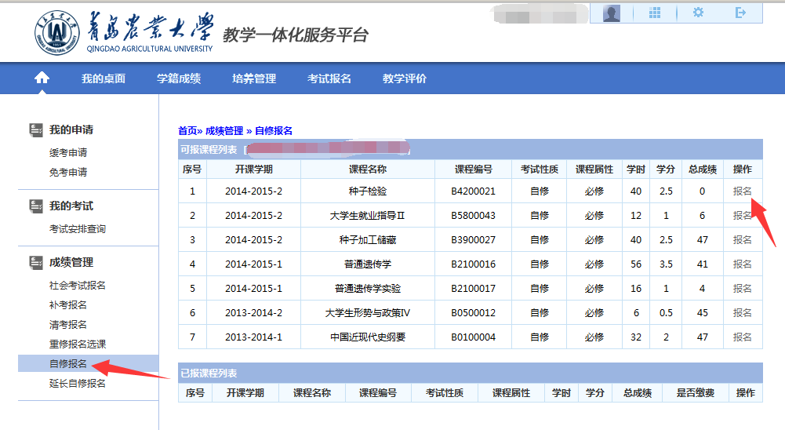
4．延长学习年限的学生申请参加自修考试的选择延长自修考试报名
